

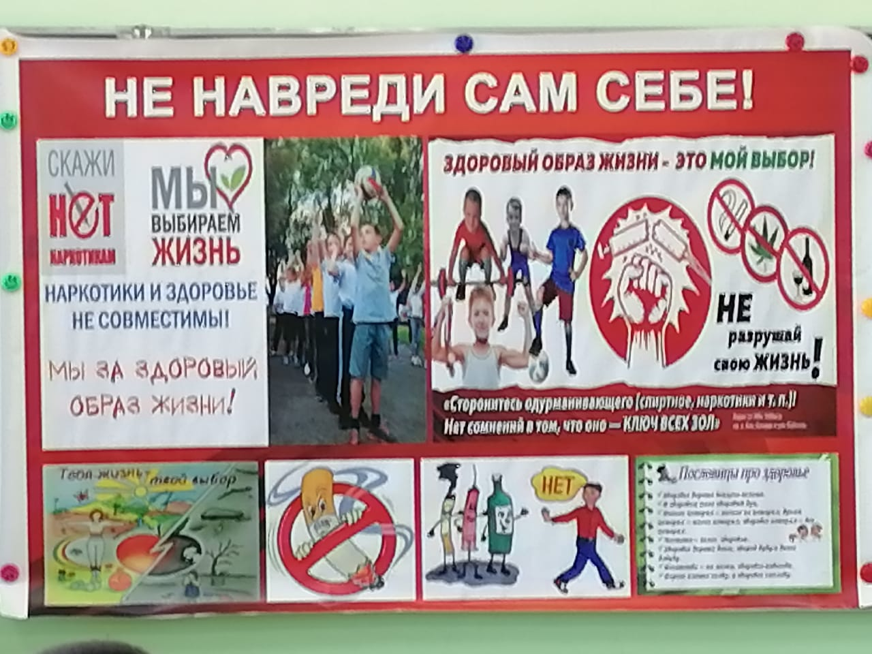

**Мы часто необоснованно считаем, что успешность жизни, здоровье тела и духа возможны исключительно путем неимоверных усилий и доступны лишь избранным.**

**Но жизнь намного проще, чем вам кажется,**

**а простота и тривиальность ответов не всегда означает их неверность!**



Здоровье человека на 60% и более зависит от образа жизни

(еда, режим питания, физическая активность, уровень стресса, вредные привычки и разрушительное поведение).

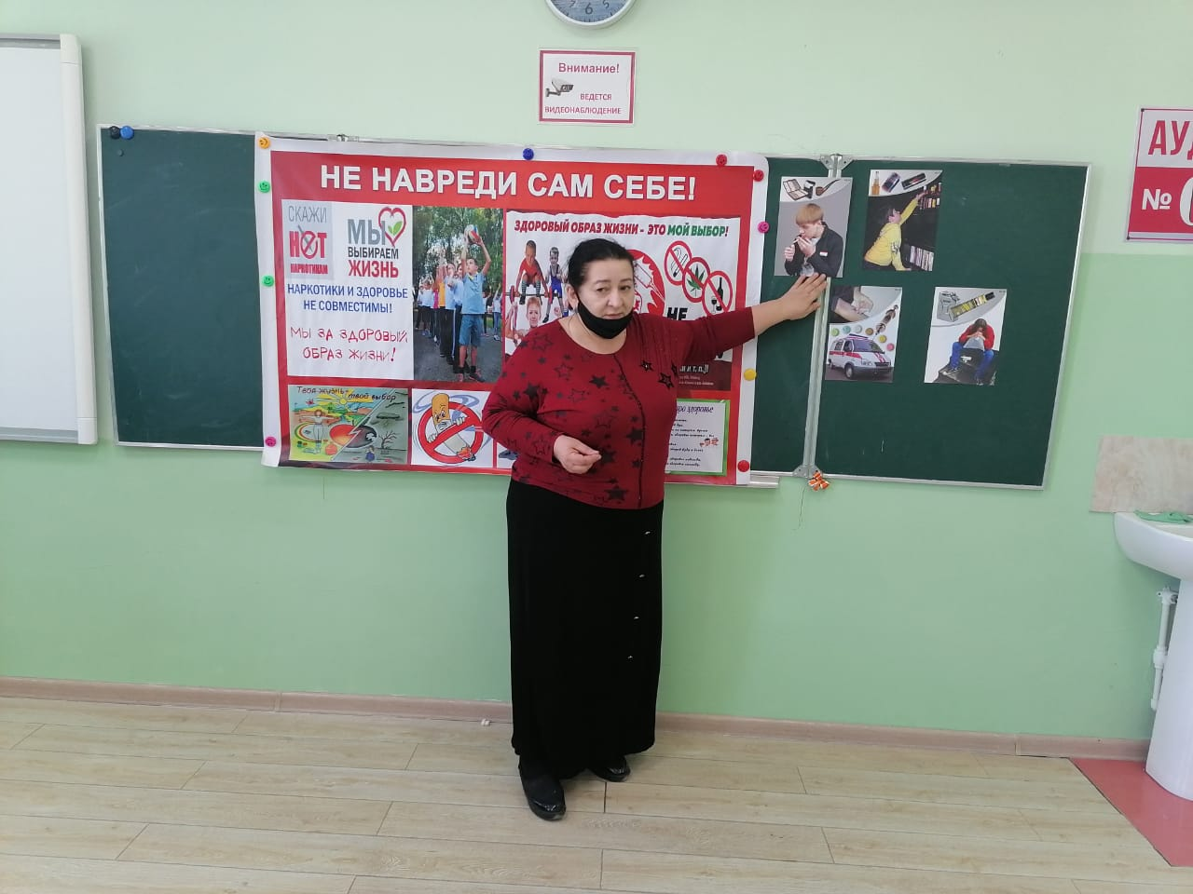

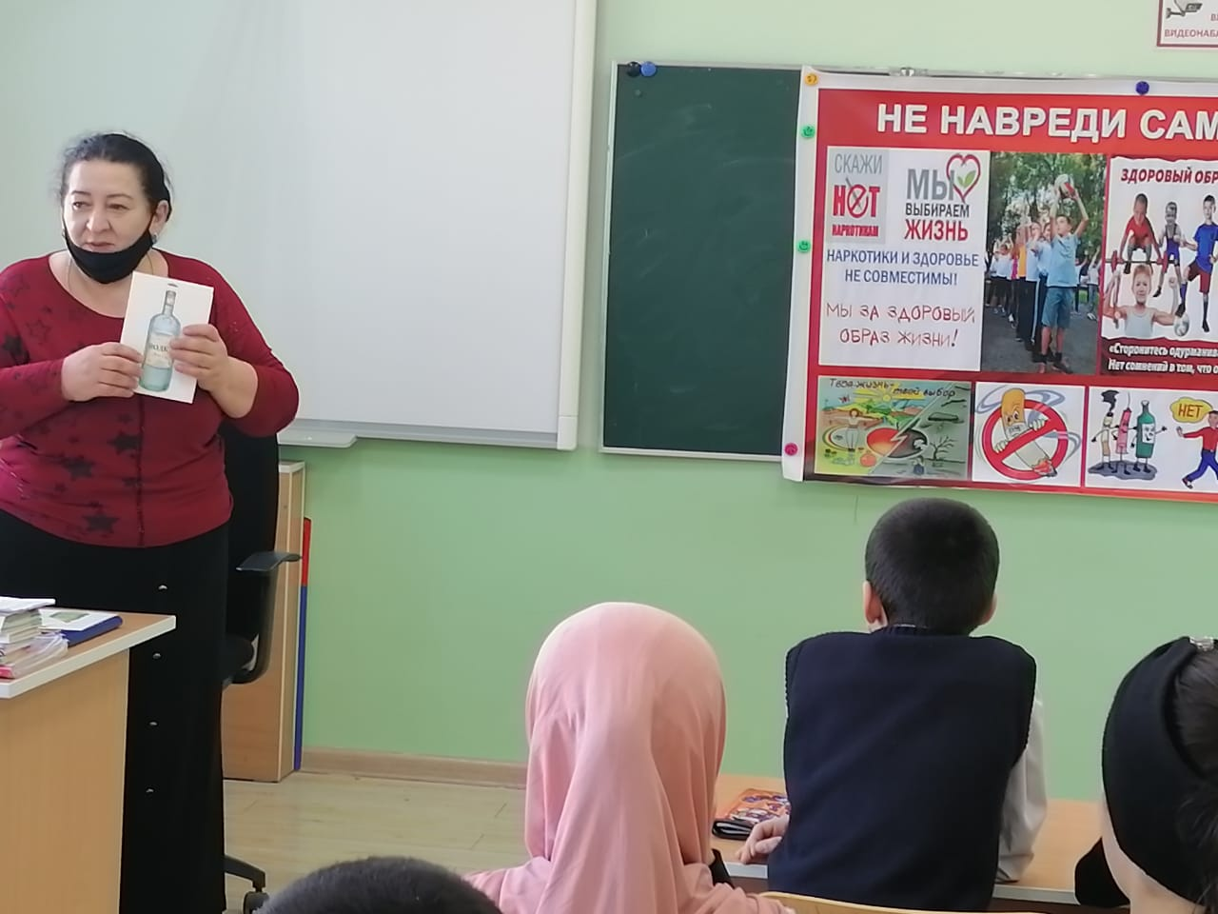

Тематический классный час

«Не навреди сам себе» прошел в 6 и 7-х классах.

Выполнила: психолог Магомедова З.А.